智能腐蚀测试仪/腐蚀测试仪/智能腐蚀检测仪/腐蚀率仪 型号:Z134626
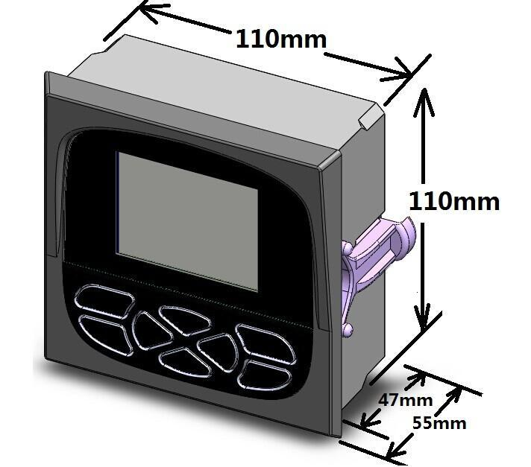

一．产品特性
1）产品特性及应用
* LED背光2.8寸彩色智能控制仪，清晰显示而功耗更低。
* 同时具有三种曲线：
实时曲线：直观显示过去和现在发生了什么。
历史曲线：可查询运行期间任一时间段曲线图。
拟合曲线：直观显示运行数据的趋曲图（采用小二乘法）。
* 具有多种语言切换功能。
* 两种单位 mm/a 和 mpy 切换功能。
* 两通道同时快速测量腐蚀率(快只需150秒)。
* 可时测量点蚀、平均腐蚀。
* 传感器内前置有电流放大器，仪表与传感器间可延长接线
（大于500米传输距离）
* 具有四路独立控制的PhotoMOS 光耦继电器，无限次寿命。
报警、控制、脉冲输出等功能可任意组态。
* 具有两路高分辨率的隔离0/4-20mA 输出，可组态 。
（两路也互相隔离）
* 一路隔离485通迅，可配置为MODBUS通迅。
* 应用于工业用水、化工、制药、环保、印染、冶金、电子、
电镀、水处理、养殖等众多行业。

2）测量原理
采用线性极化电阻（LPR)与交流阻抗频谱分析（EIS）相结合技术。
极化电阻Rp)与在被测系统中所发生的金属腐蚀速率有如下关系：

Fp=[Ba*Bc/2.303(Ba+Bc)]/Rp

式中： Fp －腐蚀速率， Ki －换算因数， Rp －极化电阻，
Ba 、Bc －阴、阳极化曲线的塔菲尔斜率。
技术参数:

测量范围 0-5.0000 mm/a 或 0-10mm/a
测量分辨率 0.0001
重现性 ±0.001
测量时间 300秒（一般模式） 150秒（快速模式）
校准方式 人工标定（挂片等方式）
显示方式 320*240 像素真彩色显示，LED屏
继电器输出 4路可组态PhotoMOS光耦继电器
可设置工作在：报警、控制、脉冲方式
60VDC/1A(负载）
电流输出 隔离、高分辨率：0.0003mA、精度：±0.01mA
可组态为测量值或温度值输出（0/4～20mA）
刷新率：0.5S
供电电源 (18～30)VDC
电源消耗：3W
工作条件 工作温度：-10～75℃
湿度：0～95%，无露点
绝缘等级：2
污染等级：2
尺寸 外形尺寸：120×120×59mm（长×宽×深）
开孔尺寸：112×112mm（盘面安装）
包装壳箱 防护等级： NEMA 4X/IP65(前面板）
盘装垫片：氯丁橡胶
屏幕：合成聚酯
按键： 8个封装硅胶键
重量：约300g
执行标准 抗扰性：EN50082-2
辐射性：EN55011
安全性：EN61010

